Vertice Chardonnay Espumante

omschrijving
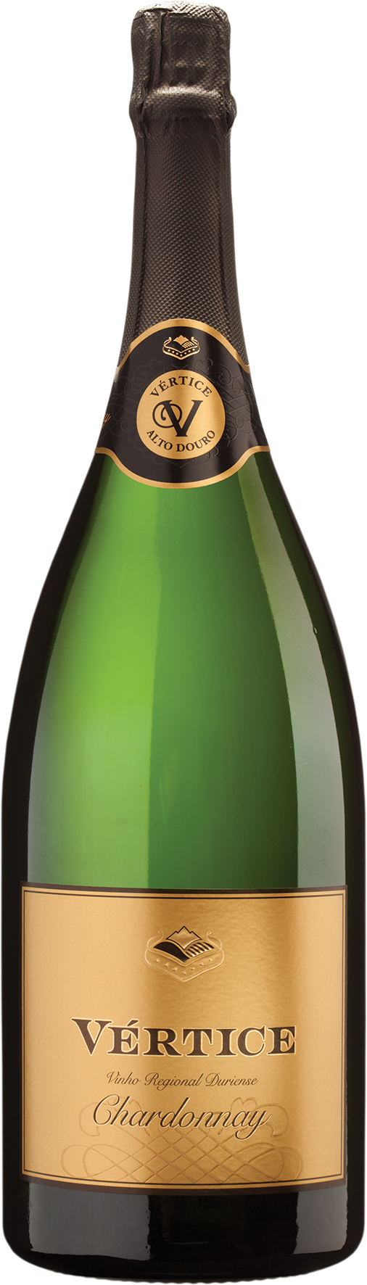De wijngaard ligt 550 meter boven de zeeniveau en de bodem is van graniet. Dit maakt een enorm verschil voor de druivensoort.
Deze wijn wordt 90 dagen gerijpt op een gecontroleerde temperatuur van 13 tot 16 graden in Franse eikenvaten van 225 liter. Vervolgens wordt de wijn op klassieke wijze 48 maanden in de fles gerijpt.
Een exclusieve wijn waar per jaar slechts 500 flessen van worden geproduceerd. Ieder jaar wordt deze wijn snel uitverkocht, maar voor dit jaar hebben wij een paar flessen kunnen bemachtigen!

informatie
Product Code 1CPB06
Land Portugal
Producent Caves Transmontanas
Regio Douro
Kleur Goudgeel
Druivensoort Chardonnay
Smaak Brioche, mineralen, appel, citrus, noten, elegant met een lang afdronk.
Serveertip Als aperitief, vleesgerechten en visgerechten.
Serveertemperatuur 8°C - 9°C
Alcoholpercentage 12%
Bewaren 12°C - 18°C (kamertemperatuur)
Afsluiting Kurk

